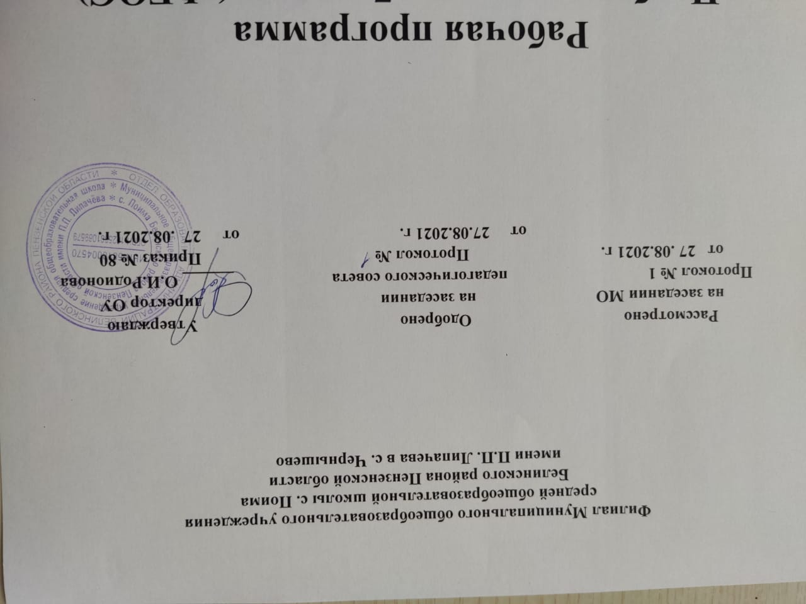

Рабочая программа
По биологии для 7 класса ( ФГОС)

на 2021 -2022 учебный год

Учитель: Сухова Т. В.

Рабочая программа по биологии для 7 класса составлена с использованием материалов Федерального государственного образовательного стандарта основного общего образования , рабочей программы основного общего образования по биологии и Программы курса «Биология-7 Животные» авторов В.М. Константинова, В.С.Кучменко, В. Г. Бабенко под ред. В. М. Константинова

Планируемые результаты освоения учебного предмета, курса
Деятельность образовательного учреждения в обучении биологии должна быть направлена на достижение обучающимися следующих результатов:
Личностных:
- воспитание российской гражданской идентичности: патриотизма, любви и уважения к Отечеству, чувства гордости за свою Родину; усвоение гуманистических и традиционных ценностей многонационального российского общества; воспитание чувства ответственности и долга перед Родиной;
- формирование ответственного отношения к учению, готовности и способности обучаюшихся к саморазвитию и самообразованию на основе мотивации к обучению и познанию, осознанному выбору и построению дальнейшей индивидуальной траектории образования на базе ориентировки в мире профессий, с учетом устойчивых познавательных интересов;
- знание основных принципов и правил отношения к живой природе, основ здорового образа жизни и здоровьесберегающих технологий;
- формирование личностных представлений о ценности природы, осознание значимости и общности глобальных проблем человечества;
- развитие сознания и компетентности в решении моральных проблем на основе личностного выбора; формирование нравственных чувств и нравственного поведения, осознанного и ответственного отношения к собственным поступкам;
- формирование коммуникативной компетентности в общении со сверстниками, старшими и младшими в процессе образовательной, общественно полезной, учебно-исследовательской, творческой и других видов деятельности;
- формирование понимания ценности здорового и безопасного образа жизни;
- сформированность познавательных интересов и мотивов, направленных на изучение живой природы; интеллектуальных умений (доказывать, строить рассуждения, анализировать, сравнивать, делать выводы и др.); эстетического отношения к живым объектам.
- Метапредметными результатами освоения выпускниками основной школы программы по биологии являются:
- умение самостоятельно определять цели своего обучения, ставить и формулировать для себя новые задачи в учёбе и познавательной деятельности, развивать мотивы и интересы своей познавательной деятельности;
- овладение составляющими исследовательской и проектной деятельности, включая умения видеть проблему, ставить вопросы, выдвигать гипотезы, давать определения понятиям, классифицировать, наблюдать, проводить эксперименты, делать выводы и заключения, структурировать материал, объяснять, доказывать, защищать свои идеи;
- умение работать с разными источниками биологической информации: находить биологическую информацию в различных источниках (тексте учебника, научно-популярной литературе, биологических словарях и справочниках), анализировать и оценивать информацию, преобразовывать информацию из одной формы в другую;
- умение самостоятельно планировать пути достижения целей, в том числе альтернативные, осознанно выбирать наиболее эффективные способы решения учебных и познавательных задач;
- умение соотносить свои действия с планируемыми результатами, осуществлять контроль своей деятельности в прцессе достижения результата, корректировать свои действия в соответствии с изменяющейся ситуацией;
- владение основами самоконтроля, самооценки, принятия решений и осуществления осознанного выбора в учебной и познавательной деятельности;
- способность выбирать целевые и смысловые установки в своих действиях и поступках по отношению к живой природе, здоровью своему и окружающих;
- умение создавать, применять и преобразовать знаки и символы, модели и схемы для решения учебных и познавательных задач;
- умение осознанно использовать речевые средства для дискуссии и аргументации своей позиции, сравнивать разные точки зрения, аргументировать свою точку зрения, отстаивать свою позицию;
- формирование и развитие компетентности в области использования ИКТ технологий.
Предметными результатами освоения выпускниками основной школы программы по биологии являются:
- усвоение системы научных знаний о живой природе и закономерностях её развития для формирования современных представлений о естественнонаучной картине мира;
- формирование первоначальных систематизированных представлений о биологических объектах, процессах, явлениях, закономерностях, об экосистемной организации жизни, о взаимосвязи живого и неживого в биосфере, овладение понятийным аппаратом биологии;
- приобретение опыта использования методов биологической науки и проведения несложных биологических экспериментов для изучения живых организмов;
- формирование основ экологической грамотности; осознание необходимости действий по сохранению биоразнообразия и природнвх местообитаний, видов растений и животных;
- объяснение роли биологии в практической деятельности людей, места и роли человека в природе;
- овладение методами биологической науки; наблюдение и описание биологических объектов и процессов;
- формирование представлений о значении биологических наук в решении локальных и глобальных экологических проблем;
- освоение приёмов выращивания и разведения домашних животных, уход за ними.

Содержание учебного предмета, курса
7 класс (70 ч, 2 ч в неделю)
Тема 1. "Общие сведения о мире животных" - 5 часов.
Введение. Зоология — система наук о животных. Морфология, анатомия, физиология, экология, палеонтология, этология. Сходство и различие животных и растений. Разнообразие и значение животных в природе и жизни человека.
Среды жизни. Места обитания — наиболее благоприятные участки среды жизни. Абиотические, биотические, антропогенные, экологические факторы. Среда обитания — совокупность всех экологических факторов. Взаимосвязи животных в природе. Биоценоз. Пищевые связи. Цепи питания.
Наука систематика. Вид. Популяция. Систематические группы.
Косвенное и прямое влияние. Красная книга. Заповедники.
Труды великого учёного Древней Греции Аристотеля. Развитие зоологии в Средние века и эпоху Возрождения. Изобретение микроскопа. Труды К. Линнея. Экспедиции русского академика П.С. Палласа. Труды Ч. Дарвина, их роль в развитии зоологии. Исследования отечественных учёных в области зоологии.
Тема 2. "строение тела животных" - 3 часа.
Наука цитология. Строение животной клетки: размеры и формы, клеточные структуры, их роль в жизнедеятельности клетки. Сходство и различия строения животной и растительной клеток.
Ткани: эпителиальные, соединительные, мышечные, нервные, их характерные признаки. Органы и системы органов, особенности строения и функций. Типы симметрии животного, их связь с образом жизни.
Тема 3. "Подцарство Простейшие, или Одноклеточные" - 4 часа.
Среда обитания, внешнее строение. Строение и жизнедеятельность саркодовых на примере амёбы-протея. Разнообразие саркодовых.
Среда обитания, строение и передвижение на примере эвглены зелёной. Характер питания, его зависимость от условий среды. Дыхание, выделение и размножение. Сочетание признаков животного и растения у эвглены зелёной. Разнообразие жгутиконосцев.
Среда обитания, строение и передвижение на примере инфузории-туфельки. Связь усложнения строения инфузорий с процессами их жизнедеятельности. Разнообразие инфузорий.
Место простейших в живой природе. Простейшие-паразиты. Дизентерийная амёба, малярный плазмодий, трипаносомы — возбудители заболеваний человека и животных. Меры предупреждения заболеваний, вызываемых простейшими.
Тема 4. "Подцарство Многоклеточные" - 2 часа.
Общие черты строения. Гидра — одиночный полип. Среда обитания, внешнее и внутреннее строение. Особенности жизнедеятельности, уровень организации в сравнении с простейшими.
Гидроидные. Класс Коралловые полипы, жизненные циклы, процессы жизнедеятельности. Класс Сцифоидные медузы, характерные черты строения и жизнедеятельности, жизненный цикл.
Тема 5. "Типы Плоские черви, Круглые черви, Кольчатые черви" - 6 часов.
Класс Ресничные черви. Места обитания и общие черты строения. Системы органов, жизнедеятельность. Черты более высокого уровня организации по сравнению с кишечнополостными.
Внешнее и внутреннее строение. Размножение и развитие. Класс Ленточные черви. Приспособления к особенностям среды обитания. Размножение и развитие. Меры защиты от заражения паразитическими червями.
Внешнее строение. Строение систем внутренних органов. Взаимосвязь строения и образа жизни представителей типа. Профилактика заражения человека круглыми червями.
Места обитания, строение и жизнедеятельность систем внутренних органов. Уровни организации органов чувств свободноживущих кольчатых червей и паразитических круглых червей.
Места обитания, значение в природе. Особенности внешнего строения. Строение систем органов дождевого червя, их взаимосвязь с образом жизни. Роль малощетинковых червей в процессах почвообразования.
Тема 6. "Тип Моллюски" - 4 часа.
Среда обитания, внешнее строение. Строение и жизнедеятельность систем внутренних органов. Значение моллюсков. Черты сходства и различия строения моллюсков и кольчатых червей. Происхождение моллюсков.
Среда обитания, внешнее строение на примере большого прудовика. Строение и жизнедеятельность систем внутренних органов. Особенности размножения и развития. Роль в природе и значение для человека.
Среда обитания, внешнее строение на примере беззубки. Строение и функции систем внутренних органов. Особенности размножения и развития. Роль в природе и значение для человека.
Среда обитания, внешнее строение. Характерные черты строения и функции опорно-двигательной системы. Строение и функции систем внутренних органов. Значение головоногих моллюсков. Признаки усложнения организации.
Тема 7. "Тип Членистоногие" - 7 часов.
Характерные черты типа Членистоногие. Общие признаки строения ракообразных. Среда обитания, особенности внешнего и внутреннего строения, размножение и развитие речного рака. Разнообразие ракообразных. Значение ракообразных в природе и жизни человека.
Общая характеристика, особенности внешнего строения на примере паука-крестовика. Разнообразие паукообразных. Роль паукообразных в природе и жизни человека. Меры защиты от заболеваний, переносимых отдельными клещами, от укусов ядовитых пауков.
Общая характеристика, особенности внешнего строения. Разнообразие ротовых органов. Строение и функции систем внутренних органов. Размножение.
Развитие с неполным превращением. Группы насекомых. Развитие с полным превращением. Группы насекомых. Роль каждой стадии развития насекомых.
Состав и функции обитателей муравейника, пчелиной семьи. Отношения между особями в семье, их координация. Полезные насекомые. Редкие и охраняемые насекомые. Красная книга. Роль насекомых в природе и жизни человека.
Вредители сельскохозяйственных культур. Насекомые — переносчики заболеваний человека и животных. Методы борьбы с вредными насекомыми.
Тема 8. "Тип Хордовые. Бесчерепные. Надкласс Рыбы" - 7 часов
Общие признаки хордовых животных. Бесчерепные. Класс Ланцетники. Внешнее и внутреннее строение, размножение и развитие ланцетника — примитивного хордового животного. Черепные, или Позвоночные. Общие признаки.
Особенности внешнего строения, связанные с обитанием в воде.Строение и функции конечностей. Органы боковой линии, органы слуха, равновесия.
Опорно-двигательная система. Скелет непарных и парных плавников. Скелет головы, скелет жабр. Особенности строения и функций систем внутренних органов. Черты более высокого уровня организации рыб по сравнению с ланцетником.
Органы и процесс размножения. Живорождение. Миграции.
Класс Хрящевые рыбы, общая характеристика. Класс Костные рыбы: лучепёрые, лопастепёрые, двоякодышащие и кистепёрые. Место кистепёрых рыб в эволюции позвоночных. Меры предосторожности от нападения акул при купании.
Рыболовство. Промысловые рыбы. Трудовые хозяйства. Акклиматизация рыб. Аквариумные рыбы.
Тема 9. "Класс Земноводные, или Амфибии" - 4 часа.
Места обитания. Внешнее строение. Особенности кожного покрова. Опорно-двигательная система земноводных, её усложнение по сравнению с костными рыбами. Признаки приспособленности земноводных к жизни на суше и в воде.
Характерные черты строения систем внутренних органов земноводных по сравнению с костными рыбами. Сходство строения внутренних органов земноводных и рыб.
Влияние сезонных изменений в природе на жизнедеятельность земноводных. Размножение и развитие земноводных, черты сходства с костными рыбами, тип развития. Доказательства происхождения земноводных.
Современные земноводные, их разнообразие и распространение. Роль земноводных в природных биоценозах, жизни человека. Охрана земноводных. Красная книга.
Тема 10. "Класс Пресмыкающиеся, или Рептилии" - 4 часа.
Взаимосвязь внешнего строения и наземного образа жизни. Особенности строения скелета пресмыкающихся.
Сходство и различия строения систем внутренних органов пресмыкающихся и земноводных. Черты приспособленности пресмыкающихся к жизни на суше. Размножение и развитие. Зависимость годового жизненного цикла от температурных условий.
Общие черты строения представителей разных отрядов пресмыкающихся. Меры предосторожности от укусов ядовитых змей. Оказание первой доврачебной помощи.
Тема 11. "Класс Птицы" - 8 часов.
Взаимосвязь внешнего строения и приспособленности птиц к полёту. Типы перьев и их функции. Черты сходства и различия покровов птиц и рептилий.
Изменения строения скелета птиц в связи с приспособленностью к полёту. Особенности строения мускулатуры и её функции. Причины срастания отдельных костей скелета птиц.
Черты сходства строения и функций систем внутренних органов птиц и рептилий. Отличительные признаки, связанные с приспособленностью к полёту. Прогрессивные черты организации птиц по сравнению с рептилиями.
Особенности строения органов размножения птиц. Этапы формирования яйца. Развитие зародыша. Характерные черты развития выводковых и гнездовых птиц.
Роль сезонных явлений в жизни птиц. Поведение самцов и самок в период размножения. Строение гнезда и его роль в размножении, развитии птенцов. Послегнездовой период. Кочёвки и миграции, их причины.
Систематические группы птиц, их отличительные черты. Признаки выделения экологических групп птиц. Классификация птиц по типу пищи, по местам обитания. Взаимосвязь внешнего строения, типа пищи и мест обитания.
Роль птиц в природных сообществах: охотничье-промысловые, домашние птицы, их значение для человека. Черты сходства древних птиц и рептилий.
Тема 12. "Класс Млекопитающие, или Звери" - 10 часов.
Отличительные признаки строения тела. Строение покровов по сравнению с рептилиями. Прогрессивные черты строения и жизнедеятельности.
Особенности строения опорно-двигательной системы. Уровень организации нервной системы по сравнению с другими позвоночными. Характерные черты строения пищеварительной системы копытных и грызунов. Усложнение строения и функций внутренних органов.
Особенности развития зародыша. Забота о потомстве. Годовой жизненный цикл. Изменение численности млекопитающих и её восстановление.
Черты сходства млекопитающих и рептилий. Группы современных млекопитающих. Прогрессивные черты строения млекопитающих по сравнению с рептилиями.
Общая характеристика, характерные признаки строения и жизнедеятельности представителей разных отрядов. Роль в экосистемах, в жизни человека.
Характерные черты строения и жизнедеятельности водных млекопитающих, парнокопытных и непарнокопытных. Охрана хоботных. Роль животных в экосистемах, в жизни человека.
Общие черты организации представителей отряда Приматы. Признаки более высокой организации. Сходство человека с человекообразными обезьянами.
Признаки животных одной экологической группы.
Происхождение домашних животных. Отрасль сельского хозяйства — животноводство, его основные направления, роль в жизни человека. Редкие и исчезающие виды млекопитающих, их охрана. Красная книга.
Тема 13. "Развитие животного мира на Земле" - 6 часов.
Разнообразие животного мира. Изучение особенностей индивидуального развития и его роль в объяснении происхождения животных. Изучение ископаемых остатков животных. Основные положения учения Ч. Дарвина, их значение в объяснении причин возникновения видов и эволюции органического мира.
Этапы эволюции животного мира. Появление многоклеточности и групп клеток, тканей. Усложнение строения многоклеточных организмов. Происхождение и эволюция хордовых. Эволюционное древо современного животного мира.
Уровни организации жизни. Состав биоценоза: продуценты, консументы, редуценты. Цепи питания. Круговорот веществ и превращения энергии. Экосистема. Биогеоценоз. Биосфера. Деятельность В.И. Вернадского. Живое вещество, его функции в биосфере. Косное и биокосное вещество, их функции и взаимосвязь.

4.8. Тематическое планирование с указанием количества часов, отводимых на освоение каждой темы.
№ раздела | Наименование раздела программы | Количество  часов | Лабораторные работы | Контрольные работы
1. | Общие сведения о мире животных. | 5 |  | 1
2. | Строение тела животных | 3 |  | 1
3. | Подцарство Простейшие или Одноклеточные. | 4 | 1 | 1
4. | Подцарство Многоклеточные животные. | 2 |  | 1
5. | Типы Плоские черви, Круглые и Кольчатые черви. | 6 | 1 | 1
6. | Тип Моллюски. | 4 | 1 | 1
7. | Тип Членистоногие. | 7 | 1 | 2
8. | Тип Хордовые. Бесчерепные. Надкласс Рыбы | 7 | 1 | 1
9. | Класс Земноводные, или Амфибии | 4 |  | 1
10. | Класс Пресмыкающиеся, или Рептилии | 4 |  | 1
11. | Класс Птицы | 8 | 2 | 1
12. | Класс Млекопитающие, или Звери | 10 | 1 | 1
13. | Развитие животного мира на Земле | 6 |  | 1
итого |  | 70 | 8 | 14

